云南省国家5A级旅游景区
丽江宣言
2011年7月27日

云南，彩云之南，万绿之宗，拥有旖旎的自然风光，绚丽的民族风情，悠久的历史文化，立体宜人的气候类型。天下奇观昆明石林，冰川地质博物馆丽江玉龙雪山，古建筑典范丽江古城，植物宝库西双版纳热带植物园，宗教古迹大理崇圣寺三塔，都是云南美丽山川和历史文化的缩影。通过实施“树精品、创名牌”战略，5家景区先后荣膺国家5A级旅游景区。
作为云南省国家5A级旅游景区，为秉承荣誉、再接再厉，发挥旅游景区先进典型的示范带动作用，在5A的基础上力争成为有特色的顶级景区，维护良好的云南旅游整体形象。我们决心加强提升景区综合质量，提高景区吸引力和核心竞争力，为游客提供一个环境优美、服务优质、经营诚信、安全有序的游览环境。在此，我们向社会郑重承诺：
一、严格执行国家标准，不断完善景区设施建设，提高景区服务质量，建立标准化、规范化的国家5A级旅游景区管理模式。我们将严格执行国家《旅游景区质量等级评定管理办法》，按照《旅游景区质量等级划分与评定》标准要求，以优美环境、优质服务、优良秩序、客人满意“三优一满意”为目标，狠抓景区管理和服务质量。着眼于建章立制，实现规范管理；立足于加强监督，实现严格管理；加强安全防范，实现安全运营。不断完善景区景观质量、环境质量、服务质量，建设景观优美化，环境整洁化、服务人性化的国家境A级旅游景区。
二、科学规划，加强景区环境与资源保护，重视历史景观和生态环境保护，倡导和谐旅游。我们将严格遵守国家相关法律法规，加大景区的建设和维护投入，采取适合的保护措施，全面保持文物古迹和景观的真实性和完整性。提高景区管理人员的环保意识，对游客进行有效的环保宣传，使其遵守社会公德，自觉维护景区环境卫生，积极参与景区内进行的环境资源保护和生态文明教育活动。坚持使用环保设施和清洁能源，降低污染，减少噪音。构建人与自然的和谐，走生态旅游、绿色旅游、可持续旅游的发展道路。
三、坚持以人为本，注重细节，建立完善的旅游公共服务体系，持续提高旅游服务质量。我们将以游客为中心，强调以人为本的服务理念，使各项游览服务设施的配备体现深厚的人文关怀精神，注重细节，突出特色，创造独特、和谐、舒适的游览氛围。同时，加强旅游技能培训，健全投诉处理机制，积极采纳游客的合理化建议，自觉接受社会各界的监督，崇尚旅游行业道德，遵循“自愿、公平、诚实、信用”的原则，杜绝恶意削价竞争，降低旅游品牌价值，做到诚信经营，提高服务质量，增强游客满意度。
四、建立消防、治安、救援、食品卫生安全保障体系，加强联动机制，措施切实有效，为游客构建安定和谐的旅游环境。我们将落实景区治安、防火、防灾、食品卫主、饮用水等各项安全保障制度和措施。健全自然灾害、人为事故、意外人身伤害、食物中毒等各类突发事件应急处置预案，并配备相应的设施设备，确保游客的出行安全。强化社会治安和安全防范，确保景区平安和谐。
五、自觉遵守旅游文明行为公约，营造文明、和谐的旅游环境。我们将通过宣传，使每一位到国家5A级旅游景区游览的游客，自觉遵守《中国公民国内旅游文明行为公约》。自觉维护环境卫生、遵守公共秩序、保护生态环境、保护文物古迹、爱惜公共设施、尊重别人权利、以礼待人、提倡健康娱乐，争做文明的游客。
创建和巩固国家5A级旅游景区，需要景区管理者、游客及市民的广泛参与，共同努力。人人都身担义务，肩负责任，我们将把自己的文明行为和崇尚道德的良好品行，融入到国家5A级旅游景区的建设工作中来。通过大家的共同努力，确保景区平安、文明、和谐、发展！

宣言发表景区代表签名：


昆明石林：
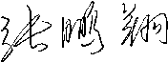

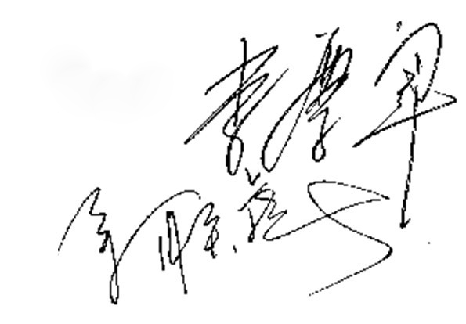
中国科学院西双版纳热带植物园
大理崇圣寺三塔

